2026年广东中考物理一轮复习练习：电磁铁电磁继电器
学校:___________姓名：___________班级：___________考号：___________
一、单选题：本大题共10小题，共20分。
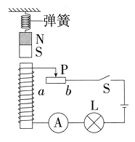
1.如图所示，在电磁铁的正上方用弹簧挂着一根条形磁铁，闭合开关$S$，待条形磁铁静止后，再将滑片$P$从$a$端向$b$端移动，该过程中，会出现的现象是( )
A. 电流表示数变大，灯$L$变亮，弹簧的长度变长
B. 电流表示数变大，灯$L$变亮，弹簧的长度变短
C. 电流表示数变小，灯$L$变暗，弹簧的长度变长
D. 电流表示数变小，灯$L$变暗，弹簧的长度变短
2.如图是一种温度自动报警器的原理示意图，制作水银温度计时，插入一根金属丝，当温度升高到水银与金属丝相接触时( )
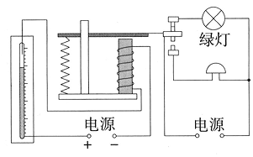
A. 电铃响，绿灯亮 B. 电铃响，绿灯灭 C. 电铃不响，绿灯亮 D. 电铃不响，绿灯灭
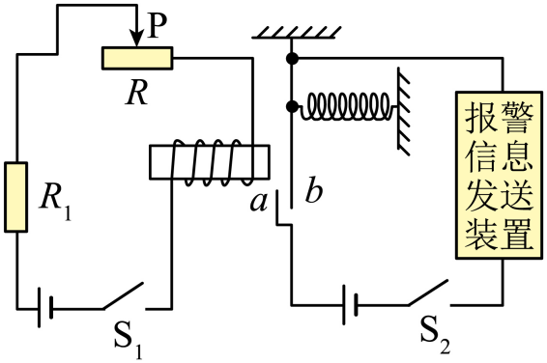
3.如图是某型号的温度报警装置，热敏电阻$R_{1}$作为传感器。热敏电阻$R_{1}$的阻值随温度升高而减小，若电源电压保持不变，滑动变阻器$R$的滑片$P$在某位置不变，闭合开关$S_{1}$和$S_{2}$，此时装置未报警。下列说法正确的是( )
A. 该装置中电磁铁的工作原理与发电机工作原理相同
B. 若温度升高，流过电磁铁的电流变小，电磁铁磁性变弱
C. 若温度降低到一定程度，该报警器会发送报警信息
D. 若滑动变阻器$R$的滑片$P$向左移动一段距离，则报警的最低温度将会升高

4.为了让储存仓库内的蔬菜保持在一定的温度，小明设计了一个检测报警电路，当空气温度过高时会提醒降温。热敏电阻$R$的电阻会随温度的升高而增大，设计的电路如图所示。电源电压不变，当空气温度过高时( )
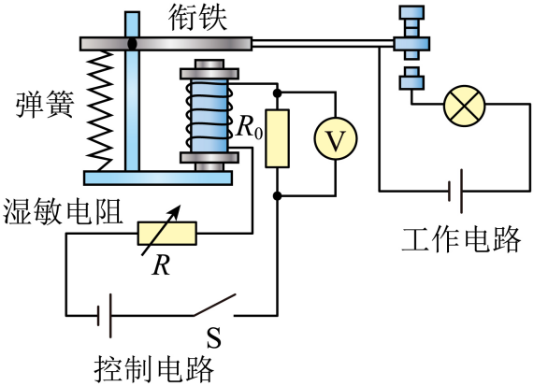
A. 电磁铁的磁性增强 B. 电压表的示数会增大
C. 指示灯会发出提醒 D. 控制电路的总功率会增大
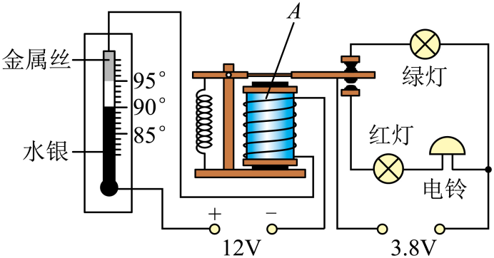
5.如图所示的是物理兴趣小组设计的“温度自动报警器”的电路图，图中金属丝下端与$95℃$刻度线对齐。下列说法中正确的是( )
A. 图中的$A$是电磁铁，通电后电磁铁的上方是$S$极
B. 控制电路的电源的正负极对调后会影响自动报警器工作
C. 该液体温度计使用水银的主要原因是水银的密度很大
D. 如果要升高报警温度，需要将金属丝往上提
6.为保护环境，我国已全面实施尾气排放国六标准$6b$阶段。图甲是小南设计的一种汽车尾气排放检测电路，$R_{2}$为气敏电阻，其阻值与尾气浓度之间的关$A$系如图乙所示。下列分析正确的是( )
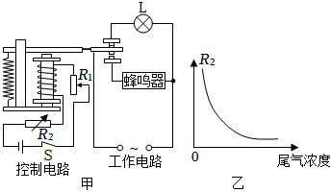
A. 当尾气浓度高于设定值时，灯$L$亮B. 当尾气浓度变大时，螺线管中的电流变小
C. 为使尾气浓度更低时报警，可适当减小$R_{1}$的阻值D. 尾气浓度一定时，$R_{1}$的滑片向下移动，$R_{2}$的功率变大
7.如图所示，是某同学自制的简易电磁锁原理图。闭合开关$S$，滑片$P$向左移动，使静止在水平桌面的条形磁体滑动，打开门锁。下列说法正确的是( )
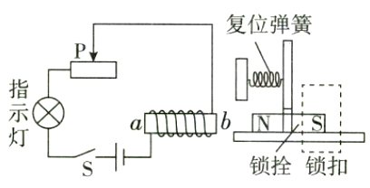
A. 通电后电磁铁$a$端为$S$极B. 条形磁体在滑动过程中受到向左的摩擦力
C. 滑片向左移动的过程中电磁铁的磁性增强D. 打开门锁是运用了异名磁极相互排斥的知识
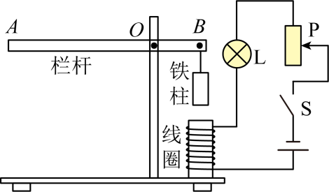
8.小明观察了小区入口的车辆出入自动控制闸，发现当车牌被识别系统识别后，绿灯亮，栏杆抬起，车辆通行。于是他设计了如图所示的模拟电路，车牌识别成功相当于图中开关$S$闭合。则( )
A. 车牌识别成功后，电路中电磁铁的上端为$N$极
B. 若栏杆不能抬起，可通过增大电池的电压来调整
C. $B$端挂的铁柱可以用下端是$S$极的条形磁铁代替
D. 滑动变阻器的滑片$P$向下调整，栏杆更容易抬起
9.如图所示为一种防汛报警器的原理图，$S$是触点开关，$B$是漏斗形的竹片圆筒，里面有个浮子$A$，当水面上涨到警戒水位时( )
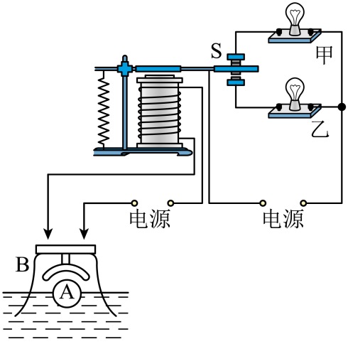
A. 甲灯亮 B. 乙灯亮 C. 两灯都亮 D. 两灯都不亮
10.如图所示是汽车尾气中$CO$排放量的检测电路。当$CO$浓度高于某一设定值时，电铃发声报警。图中的气敏电阻$R_{1}$的阻值随$CO$浓度的增大而减小。下列说法正确的是( )
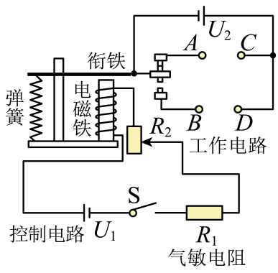
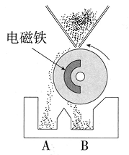
A. 电铃应接在$A$和$C$之间
B. 当$CO$浓度升高时电磁铁的磁性减弱
C. 电源用久后，电压$U_{1}$会减小，则报警的$CO$最小浓度比设定值高
D. 为使该检测电路在$CO$浓度更低时报警，可将$R_{2}$的滑片向下移
二、填空题：本大题共4小题，共8分。
11.电磁选矿机的主要结构是电磁铁，当磁性不同的矿石颗粒经过选矿机时，电磁铁将矿石中的磁性物质和弱磁性物质进行分离，图中存放磁性物质的是 $($选填“$A$”或“$B$”$)$槽$;$若需要将含铁较少的矿石也选中，可通过 $($选填“增大电流”或“增加线圈匝数”$)$的方法增大电磁铁的磁性。
12.如图甲所示的智能电梯在有、无人乘坐时会以不同的速度运行，这样可以节约用电。图乙所示是其控制电路图，$R$是一个力敏电阻，其阻值随压力的减小而增大。由图乙可知，电磁铁的上端为 极；当有人走上电梯后，电磁铁的磁性将 $($选填“增强”或“减弱”$)$；当人走下电梯后，动触点与 $($选填“上方”或“下方”$)$触点接触。
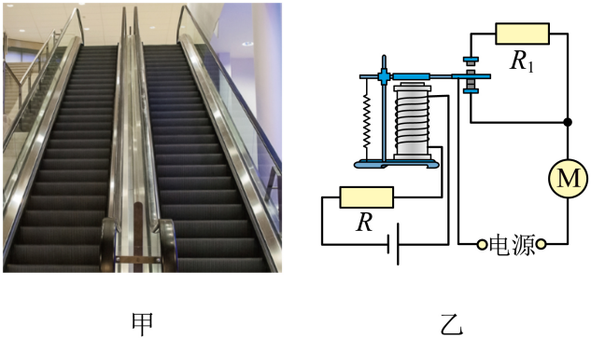
13.如图为一种水位报警器的原理图，当水位达到金属块$A$时$($已知容器中的水能导电$)$，电路中 $($选填“红灯亮”“绿灯亮”或“两个同时亮”$)$，图中虚线部分的作用相当于 $($选填“电源”“开关”“用电器”或“导线”$)$。
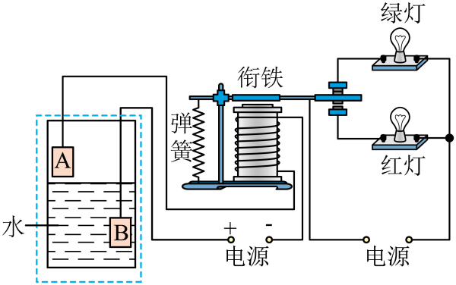
14.煤气泄漏报警器的简化电路如图所示，电磁铁的上端为 极。图中气敏电阻$R_{1}$的阻值随空气中煤气浓度增大而减小，当空气中煤气升高达到预设浓度时，衔铁下吸，电铃报警。若要提高报警器的灵敏度$($调低报警的预设浓度$)$，可以 $($选填“增大”或“减小”$)R_{0}$的阻值。
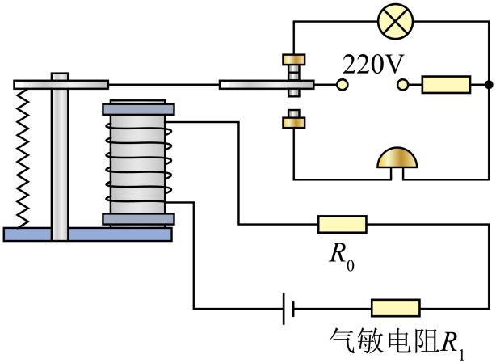
三、作图题：本大题共2小题，共4分。
15.超市里的电梯，有人乘时运行较快，无人乘时为了节能运行较慢。利用电磁继电器设计如图所示电路，其中$R_{1}$是压敏电阻$($受到压力时阻值较小，不受压力时阻值很大$)$，$R_{2}$是限流电阻$($如果串联在电路中可减小电路中的电流$)$。请按照要求用笔画线代替导线将工作电路连接完整，并在括号中标出电磁铁上端的极性。
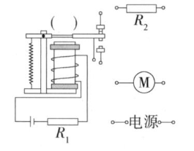
16.用笔画线代替导线，连接能使电铃正常工作的实物图。
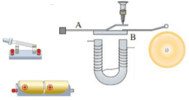
四、实验探究题：本大题共3小题，共18分。
17.按要求完成下列实验题；
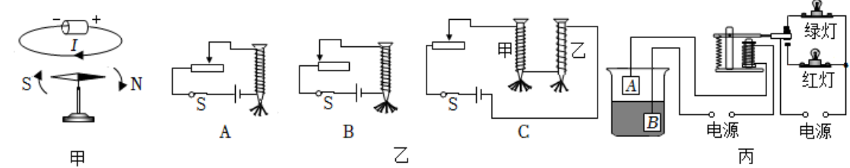
$(1)$如图甲所示是电磁学中一个很重要的实验，从实验现象可知通电导体周围存在 ，这种现象是$1820$年丹麦物理学家 发现的。
$(2)$把直导线弯曲成螺线形，当螺线形线圈插入铁芯后磁性增强。为探究电磁铁的磁性与哪些因素有关，小丽同学做出以下猜想：
猜想$A$：通过电磁铁的电流越大，它的磁性越强
猜想$B$：外形相同的电磁铁，线圈的匝数越多，它的磁性越强
为了检验上述猜想是否正确，小丽所在实验小组通过交流合作设计了以下实验方案：用漆包线$($表面涂有绝缘漆的导线$)$在大铁钉上绕若干圈，制成简单的电磁铁，如图乙所示的三种情况，根据小丽的猜想和实验，完成下面填空：
$①$通过观察 来判断磁性强弱的不同。
$②$通过比较图 两种情况，可以验证猜想$A$是正确的；通过比较$C$图甲、乙两电磁铁，发现猜想$B$不全面，应补充 。
$(3)$随着科学技术的发展，电磁铁在生产、生活中的应用十分广泛，如水位自动报警器，其工作原理如图丙，当水位达到金属块$A$时，出现的情况是
A.红、绿灯同时亮 $B.$红、绿灯都不亮
C.绿灯亮 $D.$红灯亮
18.电与磁之间存在着相互联系，彰显物理现象的对称、统一之美。
$(1)$如图所示，利用干电池、导线和小磁针进行实验。通电后小磁针发生偏转，断电后小磁针复位，实验表明 。
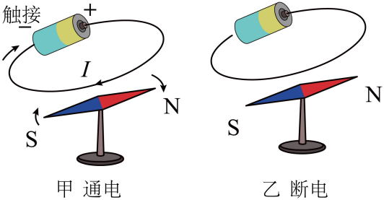
$(2)$如图甲所示，将直导线绕成螺线管形状，将其安装在有机玻璃板上，连入电路。硬纸板上均匀地撒满铁屑，螺线管周围放置若干枚小磁针。
$①$闭合开关，轻敲玻璃板，观察到铁屑的分布规律，同时观察到小磁针发生偏转，说明通电螺线管周围存在 。铁屑的分布情况与 磁体周围铁屑的分布情况相似。此时，如果移走小磁针，该结论 $($选填“仍成立”或“不成立”$)$；
$②$小磁针的作用是指示该点的磁场 。观察图乙小磁针的指向，可知螺线管的右端是 $($选填“$N$”或“$S$”$)$极。接下来将电源的正负极对调，这是为了进一步判断通电螺线管的极性与 的关系。
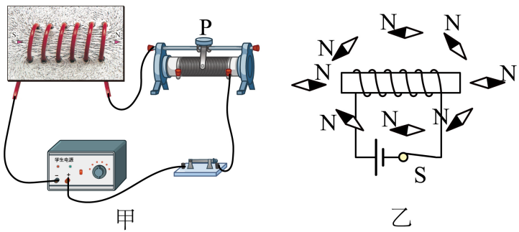
$(3)$在螺线管中插入软铁棒，可以制成电磁铁，下列设备中没有用到电磁铁的是 。
A.电磁继电器 $B.$电磁起重机 $C.$电炉 $D.$电铃
19.将表面涂有绝缘漆的导线绕在铁钉上，做成了线圈上有四个接线柱$a$、$b$、$c$、$d$的电磁铁。电磁铁和其他实验器材组成如图所示电路，用该电路来探究影响电磁铁磁性强弱的因素。
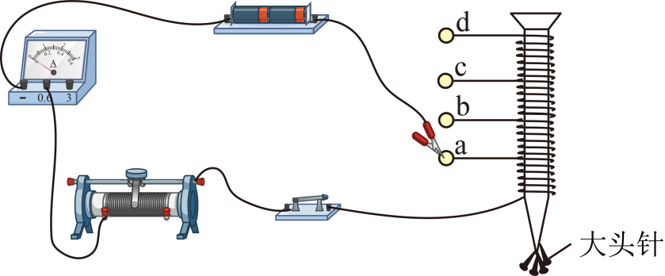
$(1)$实验中电磁铁磁性的强弱是用电磁铁 来反映的；
$(2)$连接电磁铁线圈的接线柱$a$，闭合开关，移动滑动变阻器的滑片至不同位置，可以探究电磁铁磁性的强弱与 是否有关。
$(3)$将导线夹子分别连接线圈的接线柱$a$、$b$、$c$、$d$，调节滑动变阻器，使电流表的示数保持不变，可以探究电磁铁磁性的强弱与 是否有关。
$(4)$电磁铁吸引的大头针下端分散的原因是 。
五、计算题：本大题共2小题，共16分。
20.如图甲所示，是一种电加热恒温箱的简化工作原理电路图。工作电路由电压$U_{0}=220V$的电源和阻值为$R_{0}=88Ω$的电热丝组成。控制电路是由电压$U_{1}=7.5V$的电源、开关、电磁继电器$($线圈电阻不计$)$、电阻箱$R_{1}($可取值范围为$0～110Ω)$和热敏电阻$R_{t}$组成的，热敏电阻$R_{t}$阻值随温度变化的关系如图乙所示。当控制电路的电流达到$50mA$时，衔铁才吸合，从而切断右边工作电路。
$(1)$求工作电路中电热丝$R_{0}$工作时的电流和工作$5min$产生的热量；
$(2)$如果恒温箱的温度设定为$50℃$，则电阻箱$R_{1}$应取多大阻值；
$(3)$该恒温箱可设定的最高温度是多少。
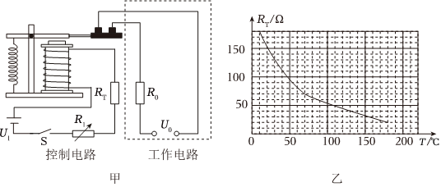

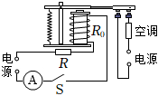
21.如图所示的是空调自动控制装置。已知$R$是热敏电阻，其阻值随温度变化的关系如表$2$所示。继电器的线圈电阻$R_{0}=10Ω$，左边控制电路的电源电压为$6V$且恒定不变。当继电器线圈中的电流大于或等于$15mA$时，继电器的衔铁被吸合，右边的空调电路接通并启动。
表$1$
电源 | $$220V$$
频率 | $$50Hz$$
制冷功率 | $$2200W$$
制热功率 | $$2800W$$
质量 | $$10kg$$
表$2$
温度$t/℃$ | $$0$$ | $$5$$ | $$10$$ | $$15$$ | $$20$$ | $$25$$ | $$30$$ | $$35$$ | $$40$$
电阻$R/Ω$ | $$600$$ | $$550$$ | $$500$$ | $$450$$ | $$420$$ | $$390$$ | $$360$$ | $$330$$ | $$300$$
$(1)$若空调的铭牌如表$1$所示，夏季制冷时空调每天以额定功率工作$6h$，每月按$30$天计算，该空调一个月消耗的电能是多少？
$(2)$空调的启动温度是多少？
$(3)$为响应双碳战略计划，小丽想通过在控制电路增加定值电阻的方式，将空调的启动温度调节为$30℃$，请通过计算写出一个调节的方法。要求：写出计算过程、连接方式和定值电阻的阻值。
答案和解析

1.【答案】$B$
【解析】电流由螺线管上方流入，根据安培定则可知，螺线管上端为$S$极，因同名磁极相互排斥，故两磁铁相互排斥。滑动变阻器滑片$P$从$a$端向$b$端滑动过程中，变阻器接入电路的电阻减小，电路中的总电阻减小，由$I=\frac{U}{R}$可知，电路中的电流变大，即电流表的示数变大，小灯泡变亮，电磁铁的磁性增强，则条形磁铁受到电磁铁向上的力变大，弹簧长度变短，故选 B。
2.【答案】$B$
【解析】由图可知，当温度升高时，管中的水银膨胀，水银柱上升，当升高到警戒温度即金属丝下端对应的温度时，控制电路接通，电磁铁有磁性，吸引衔铁，从而使动触点与上方触点断开，与下方触点连通，此时电铃响，绿灯灭，发出报警信号，故选B。
3.【答案】$D$
【解析】【详解】$A.$电磁铁的工作原理为电流的磁效应，发电机的工作原理为电磁感应，所以两者的工作原理不同，故A错误；
B.由题意可知，热敏电阻 $R_{1}$ 的阻值随温度升高而减小，电磁铁和热敏电阻构成的控制电路为串联电路，根据欧姆定律和串联电路电流的特点可知，流过电磁铁的电流将变大，而电流越大，磁性也就越强，故B错误；
C.当温度降低到一定程度时，热敏电阻 $R_{1}$ 的阻值将增大，根据欧姆定律可知，通过控制电路的电流变小，则电磁铁的磁性变弱，无法吸引衔铁，报警器的工作电路无法构成通路，所以报警器无法发送报警信息，故C错误；
D.当滑动变阻器 $R$ 的滑片$P$向左移动一段距离，则接入电路的有效电阻变大，根据欧姆定律可知，控制电路的电流将变小，电磁铁的磁性变弱，无法吸引衔铁，为了使电磁铁能够把衔铁吸引过来，使报警器的工作电路构成通路，就要增大控制电路的电流，根据欧姆定律可知，只有降低热敏电阻的阻值，即升高报警的最低温度，故D正确。
故选D。
4.【答案】$C$
【解析】A.当空气温度过高时，热敏电阻$R$的阻值增大，导致控制电路的总电阻 $R_{总}=R+R_{0}$ 增大。根据欧姆定律 $I=\frac{U}{R}$ ，电源电压$U$不变，总电阻增大，因此控制电路中的电流$I$减小，电磁铁磁性减弱。故A不符合题意；
B.电压表测量的是定值电阻 $R_{0}$ 两端的电压 $U_{0}$ 。根据欧姆定律 $U=IR$ ， $R_{0}$ 为定值，而控制电路电流$I$减小，因此 $U_{0}$ 减小。故B不符合题意；
C.电磁铁的磁性随电流减小而减弱，对衔铁的吸引力不足，导致衔铁释放。衔铁释放后，工作电路的触点开关闭合，指示灯电路接通，指示灯亮起，发出提醒。故C符合题意；
D.控制电路的总功率 $P=UI$ ，电源电压$U$不变，电路电流$I$减小，因此总功率$P$减小。故D不符合题意。
故选C。
5.【答案】$D$
【解析】【详解】$A.$图中的$A$是电磁铁，根据电流的方向，利用安培定则判断出通电后电磁铁的上方是$N$极，故A错误。
B.报警器中的控制电路的电源的正负极对调后会影响电磁铁的极性，不会影响自动报警器工作，故B错误。
C.液体温度计使用水银的主要原因是水银导电和热胀冷缩的性质，故C错误。
D.若报警温度将升高，报警的温度会高于$95$摄氏度，上端的金属丝需要向上移，故D正确。
故选D。
6.【答案】$C$
【解析】解：$A.$尾气浓度高$→R_{2}$小$→$控制电路电流大$→$电磁铁磁性强$→$吸下衔铁$→$灯$L$所在电路断开。所以，浓度高$→L$不亮，故A错误。
B.当尾气浓度变大时$→R_{2}$变小$→$总电阻变小$→$电流变大，故B错误。
C.想让浓度更低就报警：浓度更低$→R_{2}$更大$→$总电阻更大$→$电流更小，不容易吸合；减小$R_{1}→$总电阻变小$→$同样$R_{2}$下，电流更大$→$更容易吸合报警，故C正确。$D.R_{1}$滑片向下$→R_{1}$接入变大$→$总电阻变大$→$电流变小，$R_{2}$功率$P_{2}=I^{2}R_{2}$，$I$变小$→R_{2}$功率变小，故D错误。
故选：$C$。
解析此类题的分析步骤：$①$简化电路；$②$分析电路连接方式；$③$确定电表测量对象；$④$滑动变阻器变化时，电阻、电流、电压的变化关系；$⑤$电路各部分电功率的变化分析。
本题考查了有关电磁继电器电路的动态分析，难度较大。
7.【答案】$C$
【解析】$A(×)$由安培定则可知，电磁铁通电后$a$端为$N$极，$b$端为$S$极。
$B(×)$由题图可知，打开门锁时，条形磁体需要向左移动，条形磁体受到的滑动摩擦力方向与其相对运动方向相反，所以摩擦力方向向右。
$C(√)$滑片向左移动，接入电路的电阻变小，电路电流变大，电磁铁的磁性增强。
$D(×)$打开门锁的过程中，条形磁体向左靠近电磁铁，运用了异名磁极相互吸引的知识。
8.【答案】$B$
【解析】【详解】$A.$根据安培定则，右手握住螺线管，电流从螺线管下端流入，四指沿电流方向可判断出：电磁铁下端为$N$极，上端为$S$极，故A不符合题意；
B.栏杆不能抬起，说明电磁铁磁性不足，吸引力不够。增大电池电压，电路总电阻不变时电流变大，电磁铁磁性增强，可以吸引铁柱使栏杆抬起，故B符合题意；
C.已经得出电磁铁上端为$S$极，若换用下端是$S$极的条形磁铁代替铁柱，同名磁极相互排斥，不能使栏杆抬起，故C不符合题意；
D.该滑动变阻器接入电路的是上端到滑片之间的电阻丝，滑片$P$向下调整后，接入电路的电阻丝长度变长，电阻变大，电路电流变小，电磁铁磁性减弱，栏杆更难抬起，故D不符合题意。
故选B。
9.【答案】$B$
【解析】【详解】当水面上涨到警戒水位时，浮子$A$上升，使电磁铁电路接通，电磁铁有磁性，吸引衔铁，使触点开关$S$下落接通乙灯电路，乙灯亮，此时甲灯处于断路状态，甲灯不亮。故B符合题意，$ACD$不符合题意。
故选B。
10.【答案】$C$
【解析】【详解】$B.$因气敏电阻$R_{1}$的阻值随$CO$浓度的增大而减小，所以，$CO$浓度升高时气敏电阻$R_{1}$的阻值减小，控制电路的总电阻减小，由 $I=\frac{U}{R}$ 可知，控制电路的电流增大，电磁铁的磁性增强，故B错误；
A.当$CO$浓度高于某一设定值时，衔铁被吸下，电铃发声报警，据此可知电铃应接在$B$、$D$之间，故A错误；
C.当$CO$浓度高于某一设定值时，电铃发声报警，此时控制电路的电流一定，电源用久后，电压$U_{1}$会减小，由 $R_{总}=\frac{U_{1}}{I}$ 可知，电铃发声报警时控制电路的总电阻减小，气敏电阻$R_{1}$的阻值减小，$CO$浓度增大，则报警的$CO$最小浓度比设定值高，故C正确；
D.当$CO$浓度高于某一设定值时，电铃发声报警，此时控制电路的电流一定，由 $R_{总}=\frac{U_{1}}{I}$ 可知，电铃发声报警时控制电路的总电阻一定，因$CO$浓度越小时气敏电阻$R_{1}$的阻值越大，所以，要使该检测电路在$CO$浓度更低时报警，应将$R_{2}$的滑片向上移，减小变阻器$R_{2}$接入电路中的电阻，故D错误。
故选C。

11.【答案】$B$
增大电流

【解析】电磁选矿机利用电磁铁通电有磁性的特点，根据矿石磁性的不同，将带有磁性的矿石吸附到转动的滚筒磁场区，然后将其带离到非磁场区卸下，磁性越强的矿石被抛离的时候越靠近滚筒，即存放磁性物质的是$B$槽$;$若需要将含铁较少的矿石也选中，可通过增大电流的方法增大电磁铁磁性，增强对含铁矿石的吸引，由于装置是封闭性的，电磁铁的线圈匝数不能随意改变。
12.【答案】$S$
增强
上方

【解析】$[1]$由图乙可知，电流从电磁铁的上端流入，下端流出，由安培定则可知，电磁铁的上端为$S$极。
$[2]$由题意可知，力敏电阻$R$的阻值随压力的减小而增大，当有人走上电梯后，力敏电阻受到的压力变大，电阻变小，由欧姆定律可知，电路电流变大，故电磁铁的磁性将增强。
$[3]$人走下电梯后，压敏电阻$R$受到的压力减小，其电阻变大，由欧姆定律可知，电路中电流变小，则电磁铁的磁性减弱，对衔铁的吸引力减弱，衔铁在弹簧弹力作用下向上运动，所以动触点与上方触点接触。
13.【答案】红灯亮
开关

【解析】$[1]$当水位达到金属块$A$时，控制电路接通，电磁铁有磁性，吸引衔铁，使工作电路中红灯所在的支路接通，红灯亮。
$[2]$图中虚线部分的作用相当于开关，控制工作电路的通断。
14.【答案】$S$
减小

【解析】【详解】$[1]$右手握住电磁铁，四指指向电流的方向，则大拇指所指的下端为电磁铁的$N$极，上端为$S$极。
$[2]$由题意可知，若要提高报警器的灵敏度，就要调低报警的预设浓度，说明报警时，气敏电阻 $R_{1}$ 的阻值比原来的设定值稍大，而控制电路中的总电阻仍不变，因此可以减小 $R_{0}$ 的阻值。

15.【答案】根据图示可知，电流从电磁铁的下端流入、上端流出，根据安培定则可知，电磁铁的上端为$N$极$;$
根据题意可知，当压力变大时，压敏电阻的阻值变小，根据欧姆定律可知，通过电磁铁的电流变大，电磁铁磁性增强，衔铁会被吸下，此时电动机转速较快，这说明通过电动机的电流较大，根据欧姆定律可知，电动机工作的电路的总电阻较小，所以该电路为电动机的简单电路$;$
当压力变小时，压敏电阻的阻值变大，根据欧姆定律可知，通过电磁铁的电流变小，电磁铁磁性减弱，衔铁在弹簧的作用下被拉起，此时电动机转速较慢，这说明通过电动机的电流较小，根据欧姆定律可知，电动机工作的电路的总电阻较大，所以电动机和电阻$R_{2}$串联在电路中，据此连接工作电路如图所示。
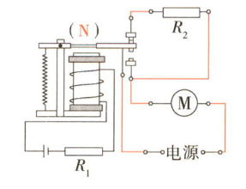
【解析】略
16.【答案】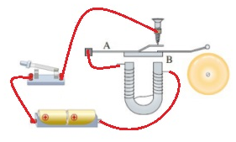
【解析】用导线把螺钉和弹簧片及$U$形磁铁的线圈连接起来，最后与开关和电源连接起来，如下所示：
电铃的工作原理：通电时，电磁铁有电流通过，电磁铁具有了磁性，衔铁被吸引过来，使小锤打击铃碗发出声音，同时衔铁与螺钉分离，电路断开，电磁铁失去了磁性，此时电磁铁释放衔铁，弹性片又和螺钉接触使电路通电，铃碗发声，如此往复循环。据此电铃的工作原理连接实物。
本题考查根据要求连接实物图，关键是明确电磁铁的工作原理。

17.【答案】磁场
奥斯特
电磁铁吸引大头针数目多少
A、$B$
电流相同时
$$D$$

【解析】【详解】$(1)[1]$如图甲可知，小磁针发生偏转，受到了力的作用，说明通电导体周围存在磁场。
$[2]$实验证明了电流周围存在磁场，揭示了电和磁之间的联系，这个实验是$1820$年丹麦物理学家奥斯特发现的。
$(2)[1]①$实验中电磁铁的磁性强弱是通过观察电磁铁吸引大头针数目多少来判断的，用到了转换法的思想。
$[2]②$要验证猜想$A$是正确的，根据控制变量法的思想，必须控制线圈的匝数相同，改变电流的大小，观察电磁铁吸引大头针数目的多少，通过比较图$A$、$B$两种情况即可。
$[3]C$图甲、乙两电磁铁串联，通过的电流相同，线圈的匝数不同，吸引的大头针数目不同，匝数多的吸引的大头针多，磁性强，因此猜想$B$应该补充“电流相同”这一前提条件。
$(3)$水位自动报警器利用了电磁铁“通电有磁性，断电无磁性”的特点，当水位达到金属块$A$时，由于生活用水是导体，电磁铁电路接通，电磁铁产生磁性把衔铁吸下来，使触点与红灯电路接通，红灯发光。故ABC不符合题意，$D$符合题意。
故选D。
18.【答案】通电导线周围存在磁场
磁场
条形
仍成立
方向
$$N$$
电流方向
$$C$$

【解析】【详解】$(1)$利用干电池、导线和小磁针进行实验时，通电后小磁针发生偏转，这是因为通电导线周围产生了磁场，对小磁针产生了磁力的作用，使其发生偏转。断电后，磁场消失，小磁针在地磁场的作用下复位。因此，实验表明通电导线周围存在磁场。
$(2)[1][2][3]$将直导线绕成螺线管形状后，闭合开关，轻敲玻璃板，可以观察到铁屑被磁化成小磁针，并沿磁场方向排列，形成磁场的分布规律。同时，小磁针也发生偏转，进一步说明通电螺线管周围存在磁场。铁屑的分布情况与条形磁体周围铁屑的分布情况相似，都呈现出两端密集、中间稀疏的特点。此时，如果移走小磁针，由于铁屑已经磁化并显示出磁场的分布，因此该结论仍成立。
$[4][5][6]$小磁针在磁场中会受到磁力作用而转动，其静止时$N$极所指的方向就是该点的磁场方向。观察图乙中小磁针的指向，可以判断螺线管的右端是$N$极。接下来将电源的正负极对调，可以改变通电螺线管中的电流方向，从而进一步判断通电螺线管的极性与电流方向的关系。
$(3)$在螺线管中插入软铁棒后，可以制成电磁铁。电磁铁在许多设备中都有应用，如电磁继电器、电磁起重机和电铃等。它们都是利用电磁铁通电产生磁性、断电磁性消失的特性来工作的。而电炉则是利用电流的热效应工作的，与电磁铁无关。因此，没有用到电磁铁的设备是电炉。
故选C。
19.【答案】吸引大头针数量
电流大小
线圈匝数
同名磁极相排斥

【解析】【详解】$(1)$磁性强弱无法直接观察，磁性越强，能吸引的大头针数量越多，因此用吸引大头针的数量反映磁性强弱。
$(2)$连接接线柱$a$时，接入的线圈匝数固定，移动滑动变阻器滑片会改变电路中的电流大小，控制匝数不变、改变电流，因此探究的是磁性强弱与电流大小的关系。
$(3)$连接不同接线柱$a$、$b$、$c$、$d$时，接入电路的线圈匝数不同，实验中保持电流表示数不变，控制电流不变、改变线圈匝数，因此探究的是磁性强弱与线圈匝数的关系。
$(4)$大头针被电磁铁吸引后会被磁化，所有大头针的下端都带有同名磁极，根据磁极间的相互作用规律，同名磁极相互排斥，因此下端分散。

20.【答案】工作电流为$2.5A$，$5min$产生热量$1.65×{10}^{5}J$ 电阻箱应取$50Ω$ 最高设定温度为$130℃$
【解析】解：$(1)$电热丝工作电流：$I_{0}=\frac{U_{0}}{R_{0}}=\frac{220V}{88Ω}=2.5A$。
工作$5min$产生的热量：$Q=W=U_{0}I_{0}t=220V×2.5A×300s=1.65×{10}^{5}J$。
$(2)$控制电路临界电流$I=50mA=0.05A$，
控制电路总电阻：$R_{总}=\frac{U_{1}}{I}=\frac{7.5V}{0.05A}=150Ω$，
由图乙，$50℃$时热敏电阻$R_{t}=95Ω$。
串联电路$R_{总}=R_{1}+R_{t}$，
故：$R_{1}=R_{总}−R_{t}=150Ω−95Ω=55Ω$。
$(3)$温度越高，$R_{t}$越小；要使电流仍为$0.05A$，$R_{1}$应取最大值$110Ω$。
此时$R_{t}′=R_{总}−R_{1max}=150Ω−110Ω=40Ω$。
查图乙，$R_{t}=40Ω$对应温度为$130℃$，即最高设定温度。
答：$(1)$工作电流为$2.5A$，$5min$产生热量$1.65×{10}^{5}J$；
$(2)$电阻箱应取$50Ω$；
$(3)$最高设定温度为$130℃$。
$(1)$电热丝工作电流：$I_{0}=\frac{U_{0}}{R_{0}}$。
工作$5min$产生的热量：$Q=W=U_{0}I_{0}t$。
$(2)$由控制电路临界电流可得控制电路总电阻：$R_{总}=\frac{U_{1}}{I}$，由图乙可查$50℃$时热敏电阻$R_{t}$的阻值，再由串联电路 电阻的关系$R_{总}=R_{1}+R_{t}$，可得$R_{1}$的阻值。
$(3)$温度越高，$R_{t}$越小；要使电流仍为$0.05A$，$R_{1}$应取最大值$110Ω$，据此分析计算。
本题考查了电磁继电器的应用，以及结合串联电路的特点对欧姆定律和焦耳定律的计算，从图象中获取有用的信息是关键。
21.【答案】一个月消耗电能$396kW⋅h$ 空调启动温度$25℃$ 串联一个$30Ω$的定值电阻
【解析】解：$(1)$制冷功率：$P=2200W=2.2kW$，每天工作：$t=6h$，一个月$(30$天$)$总时间：$t_{总}=6h×30=180h$，
则一个月消耗电能为：$W=Pt_{总}=2.2kW⋅h×180h=396kW⋅h$。
$(2)$求空调的启动温度控制电路：电源$U=6V$，启动电流$I=15mA=0.015A$，线圈电阻$R_{0}=10Ω$，
总电阻：$R_{总}=\frac{U}{I}=\frac{6V}{0.015A}=400Ω$，热敏电阻阻值：$R=R_{总}−R_{0}=400Ω−10Ω=390Ω$，
查表$2$：$R=390Ω$，对应温度$25℃$。
$(3)30℃$时热敏电阻：$R′=360Ω$，仍要达到启动电流$I=0.015A$，总电阻仍需：$R_{总}=400Ω$，
现在串联总电阻：$R′+R_{0}+R_{定}=400Ω$，即$360Ω+10Ω+R_{定}=400Ω$，解得：$R_{定}=30Ω$。
调节方法：在控制电路中，串联一个$30Ω$的定值电阻。
答：$(1)$一个月消耗电能$396kW⋅h$；
$(2)$空调启动温度$25℃$；
$(3)$串联一个$30Ω$的定值电阻。
在电磁继电器所在的控制电路中接入对温度、压力、或光照敏感的元件，利用这些元件操纵控制电路的通断或电磁铁中电流的大小、可以实现对温度、压力或光的自动控制，如防汛报警器、温度自动报警器、水位自动报警器、恒温箱等。
本题主要结合电磁继电器对电路进行相应的分析和计算。

